**캡스톤 디자인 I**

**종합설계 프로젝트**

|  |  |
| --- | --- |
| **프로젝트 명** | MDW (Motion Detecting WiFi) |
| **팀 명** | Team 22 |
| **문서 제목** | 중간 계획서 |

|  |  |
| --- | --- |
| **Version** | 2.0 |
| **Date** | 2019-4-18 |

|  |  |
| --- | --- |
| **팀원** | 안재관 (조장) |
| 김용환 |
| 김상원 |
| 이종호 |
|  |

|  |
| --- |
| **CONFIDENTIALITY/SECURITY WARNING**  이 문서에 포함되어 있는 정보는 국민대학교 전자정보통신대학 컴퓨터공학부 및 컴퓨터공학부 개설 교과목 캡스톤 디자인I 수강 학생 중 프로젝트 “MDW (Motion Detecting WiFi)”를 수행하는 팀 “22조”의 팀원들의 자산입니다. 국민대학교 컴퓨터공학부 및 팀 “22조”의 팀원들의 서면 허락없이 사용되거나, 재가공 될 수 없습니다. |

**문서 정보 / 수정 내역**

|  |  |
| --- | --- |
| **Filename** | 프로젝트 계획서 |
| **원안작성자** | 안재관 |
| **수정작업자** | 김상원, 김용환, 안재관, 이종호 |

|  |  |  |  |  |
| --- | --- | --- | --- | --- |
| 수정날짜 | 대표수정자 | Revision | 추가/수정 항목 | 내 용 |
| 2019-04-18 | 안재관 | 2.0 | 최초 작성 | 프로젝트 목표, 연구 내용 작성. |
| 2019-04-18 | 김상원 | 2.1 | 수정 | 문맥 수정 및 사진 크기 조절 |
|  |  |  |  |  |
|  |  |  |  |  |
|  |  |  |  |  |
|  |  |  |  |  |
|  |  |  |  |  |

**목 차**

1. 프로젝트 목표
2. 연구 내용 및 결과

2.1 학습 데이터 수집

2.2 CSV 파일 변환

2.3 기계학습

2.4 데이터 검증

2.5 환경변화 고려

1. 진행한 내용

3.1 패킷 데이터의 파일화

3.2 CSV 파일로의 변환

3.3 APP UI 작성

1. 개선 사항 및 미해결 과제

4.1 AWS 로 송신

4.2 AWS 와 APP 의 연동

4.3 User DB 와의 매칭

1. 프로젝트 목표

본 프로젝트에서 M.Fi 팀은 WiFi CSI를 이용해 기존의 광학장비의 문제점을 개선하고 좀 더 나은 감지 장비를 만들기 위해서 노력한다.

현재 사용되고 있는 광학에 의존한 감지 장비들은 시각적인 제한이 있을시에 제 기능을 발휘하는데 많은 문제가 있다. 그러나 WiFi 신호를 이용하여 감지 장비를 개발할 경우 이러한 시각적 제한 사항이 있는 상황에서도 본 장비의 제 기능을 무리없이 수행 할 수 있을 것으로 기대된다.

이러한 감지 장비는 사각지대의 단점을 보완할 뿐만 아니라, 사생활 침해가 우려되는 지역에서의 감지 활동과 위급상황 발생시 긴급연락망 가동 등에도 유용하게 사용 될 수 있을 것으로 보인다.

본 프로젝트에서 M.Fi 팀은 사람의 동작중 ‘앉기, 서기, 걷기, 눕기’ 를 인식하여 사용자의 APP 로 어떠한 동작이 감지되었는지 송신 / 수신 할 수 있는 프로그램을 제작하는 것을 목적으로 한다.

2.연구 내용 및 결과

2.1 학습 시킬 데이터를 수집한다.

Wifi Access Point 사이에 주고받는 패킷을 이진화된 파일로 만들어서 저장한다. 이 파일에는 Wifi 송 / 수신 관련된 데이터들이 저장 되어 있다.

2.2 파일을 CSV 파일로 전환한다.

패킷 데이터를 저장한 파일은 이진화된 파일로 되어 있기 때문에 그대로 사용하기 어려운 측면이 있다. 그래서 우리는 패킷 내용들을 분석하여 학습 시키기위해서 그 파일들을 CSV 파일로 변환하려고 한다. 이때 변환은 Matlab 을 이용하여 변환한다.

2.3 전환된 파일을 사용하여 기계학습 시킨다.

CSV 파일로 변환된 파일을 재료로 텐서플로우로 학습을 시킨다. 이후 학습된 내용을 바탕으로 동작을 감지 할 수 있다.

2.4 학습된 데이터를 검증해 본다.

학습을 마친 후 실제 동작을 통하여 우리가 원하는 모션이 제대로 감지 되는지 확인해본다. 움직임은 주고받는 패킷의 크기, 위상 의 정보를 갖고 모션을 파악 하기 때문에 테스트시에 AP 사이에 사람이 있다면 그 동작을 감지 할 수 있을 것이다.

2.5 환경 변화에 따른 적용을 고려한다.

우리는 Wifi 패킷을 의미있는 정보로 바꾸어서 사용한다. 이때 크기, 위상과 같은 정보를 사용하게 되는데 이러한 정보는 우리가 실험을 하는 환경에 따라서 변화량이 있을 수 있다. 따라서 우리는 제한된 우리만의 환경을 조성하거나 변화하는 환경에 대하여 유동적으로 대처 할 수 있는 방안을 고려해야 할 것이다.

3.0 진행한 내용

3.1 패킷 데이터의 파일화

패킷을 송신 하는 쪽의 모습이다.

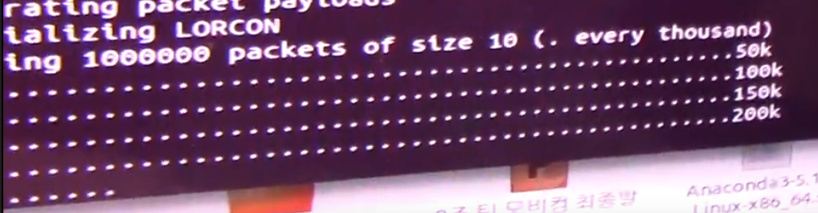

패킷을 수신 하는 쪽의 모습이다.

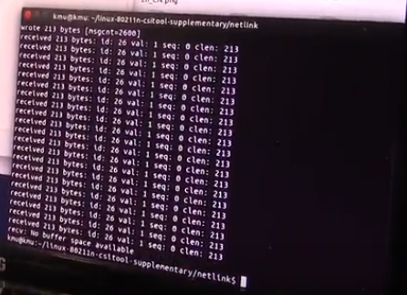

이렇게 송 / 수신 내용을 이진화 파일로 저장하게 된다.

3.2이진화 파일을 CSV 파일로 전환할 코드

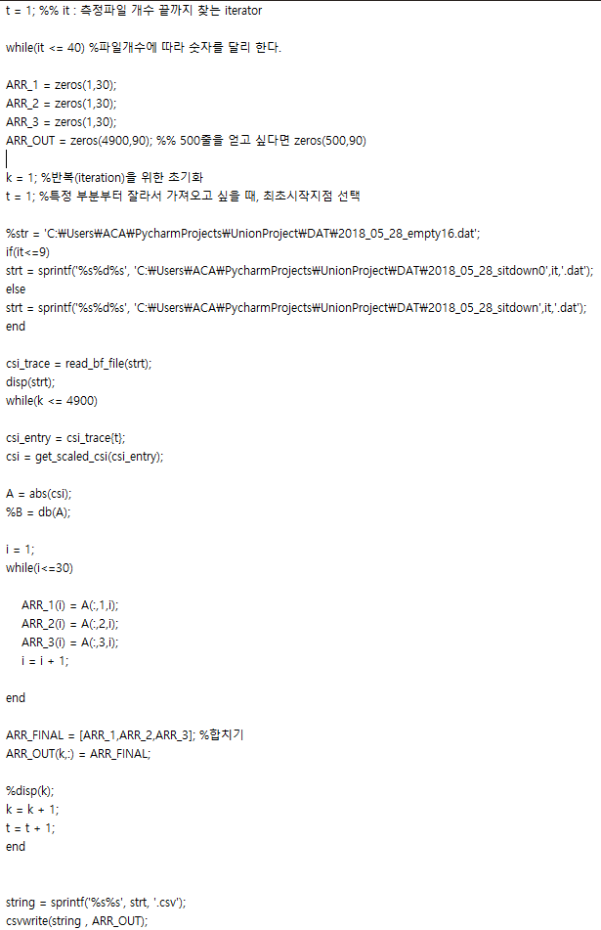

3.3 사용할 APP 의 대략적인 UI 모습.

3.3.1 APP 를 사용할 사용자를 등록한다.

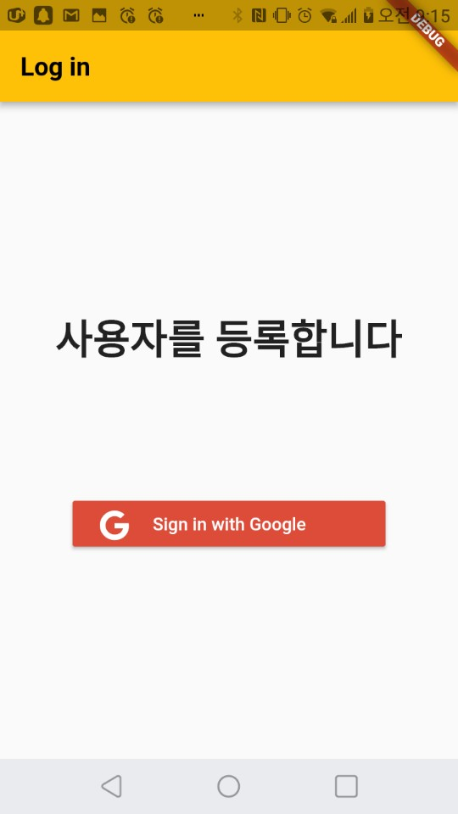

3.3.2 등록된 사용자의 정보와 연동된 AP 에서 움직임이 감지되지 않은 평상시의 APP 의 모습이다.

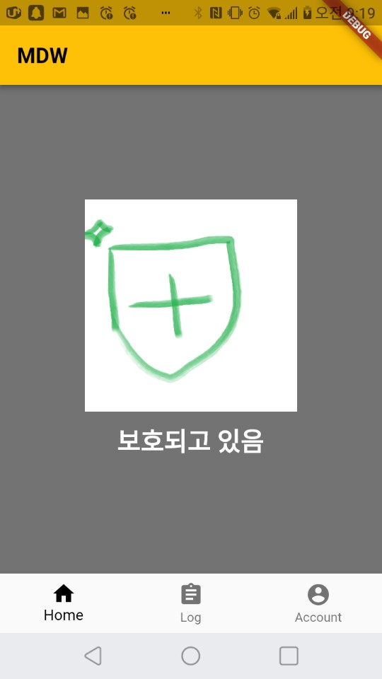

3.3.3 지정된 AP 에서 움직임이 감지 되었을때 사용자의 APP 로 접근이 감지 되었음을 알려주는 알람 발생.

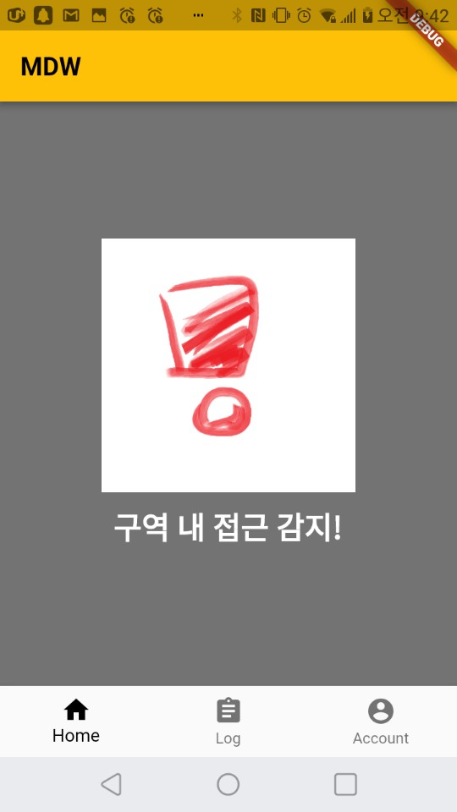

3.3.4 AP 에서 움직임을 감지 하였을때 그 시간과 장소, 그리고 어떠한 움직임이 감지 되었는지 알 수 있다.

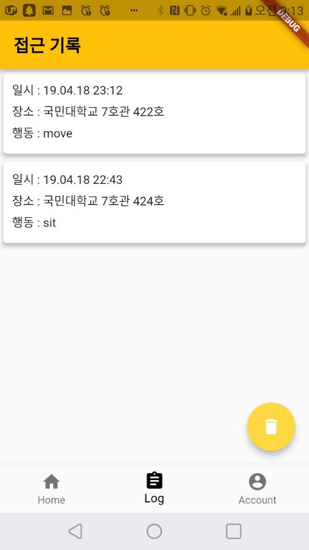

3.3.5 APP 에 등록해 놓은 사용자의 정보와 지정한 AP 의 위치를 알 수 있다.

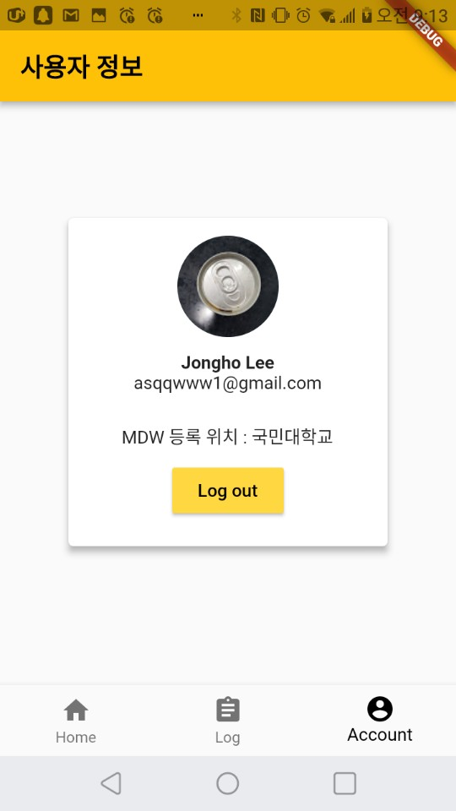

4.0 개선사항 및 남은 해결 과제.

4.1 인식된 동작을 AWS 로 송신 해야한다.

학습된 데이터를 바탕으로 동작을 인식한뒤 Acess Point 에서 AWS 로 알람을 전송 해야한다. 이는 실시간으로 이루어 질 수 있도록 해야한다.

4.2 AWS 와 User APP 간에 연동이 되어야 한다.

4.1에서 제시된 문제가 해결되어서 AWS 에서 알람을 수신 받는다면 AWS 에서도 역시 User APP 로 알람을 전송할 수 있어야 한다. 이를 통해 사용자는 감지 지역에서 어떠한 동작이 감지 되었는지 실시간으로 알 수 있다.

4.3 AWS 에 저장된 유저 정보와 AP 에서 받은 정보, APP 로 보낼 정보가 일치 해야한다.

알람을 받았을때 불특정 대상에게 알람을 보낼 수 는 없다. 때문에 지정된 Ap에서 알람이 수신 되었을때 이를 적합한 User App 로 연동시켜 줘야 하기 때문에 User DB 가 서버에 저장 되어 있어야 할 것이다.